MISURE A RADIOFREQUENZA venerdì 23 luglio 2004
Prof. Elio Bava Primo appello AA 2003/2004
Tempo a disposizione 2 ore e 30 minuti Aula C.G.1 ore 16.30
Cognome: __________________________ Nome: _____________________ (stampatello)
Matricola e firma __ __ __ __ __ __ _____________________ (firma leggibile)
Esercizi svolti (almeno parzialmente): 1 2 3 4 5 (crocettare)
N.B. gli esercizi non crocettati non saranno corretti; quelli crocettati ma neanche iniziati comporteranno una penalità.

SOLUZIONI

Esercizio 1 (tempo stimato 30 m)
(svolgere su questo foglio e sul retro)

1) Si consideri la giunzione in figura, composta da due linee senza perdite e da un circolatore ideale con matrice di diffusione S_{C} alla lunghezza d’onda λ.

$S_{C}=\left[\begin{matrix}0 & 0 & e^{{−jπ}/2} \\ e^{{−jπ}/2} & 0 & 0 \\ 0 & e^{{−jπ}/2} & 0\end{matrix}\right]$

1a) Si calcoli il coefficiente di riflessione Γ₁ alla lunghezza d’onda λ.
1b) Far vedere come un coefficiente di riflessione si trasferisce in generale dall’uscita all’ingresso di un due porte lineare attraverso una trasformazione bilineare, discutendo le proprietà di tale trasformazione.

SOLUZIONE

1a) .

1b) Si vedano le dispense sulle giunzioni .

Esercizio 1 (tempo stimato 30 m)
(continua)
1a) .

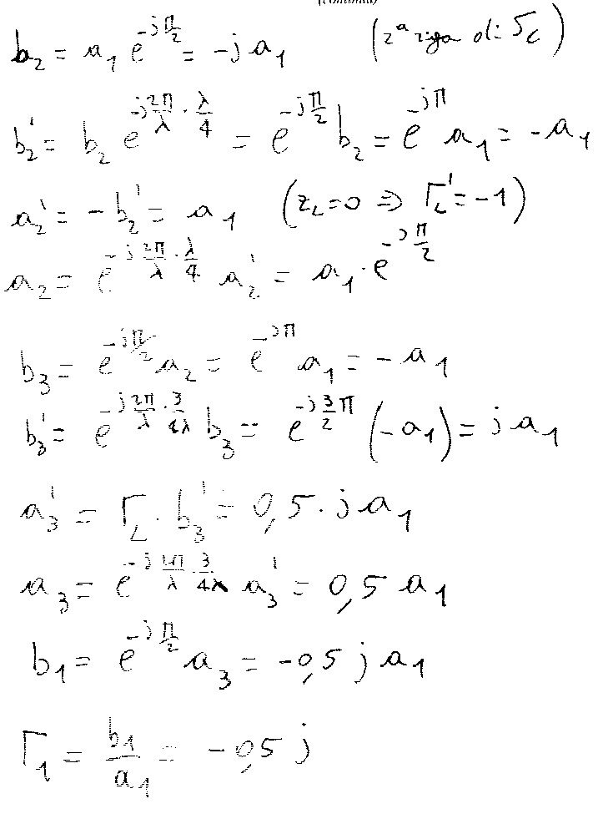
1b) Si vedano le dispense sulle giunzioni .

Esercizio 2 (tempo stimato 30 m)
(svolgere su questo foglio e sul retro)

2) È dato un sistema per la misura di potenza con ponte di Wheatstone. Il sistema è stabile e l’amplificazione A→∞. L’insieme di efficienza effettiva e disadattamenti alla frequenza di lavoro producono un fattore di taratura del bolometro k = 0.965.
2a) Per una potenza incidente a radiofrequenza P_{RF} = 1 mW nel bolometro calcolare la tensione V₁ ai capi del ponte, sapendo che quando P_{RF} = 0 W è V₀ = 2 V. Si suppone, seguendo il manuale dello strumento, che R₁ = R₂ = R₃ = R₀ = 50 Ω.
2b) Si riscontra invece che il valore della tensione è V₁ = 1.9514 V e si verifica poi che i valori di R_{k} sono diversi tra loro e in particolare valgono R₁ = R₀ , R₂ = R₀ – r, R₃ = R₀ + r.
Determinare il valore di r che fornisce le misure di tensione eseguite in corrispondenza alle P_{RF} dichiarate, trascurando i termini di ordine superiore al primo in r / R₀ .
2c) Stimare la potenza dissipata nel bolometro.

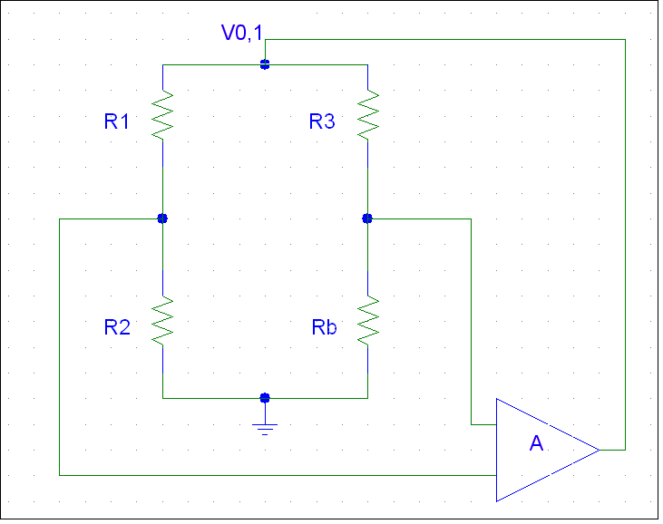
P_{RF}

SOLUZIONI

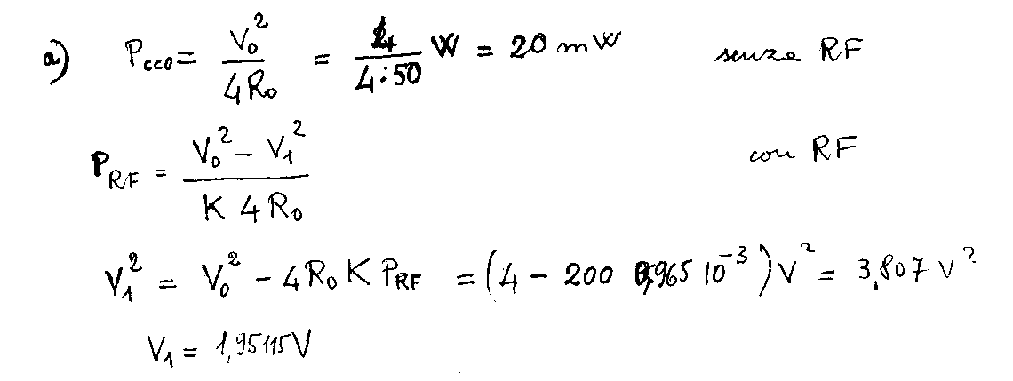
Esercizio 2 (tempo stimato 30 m)
(continua)

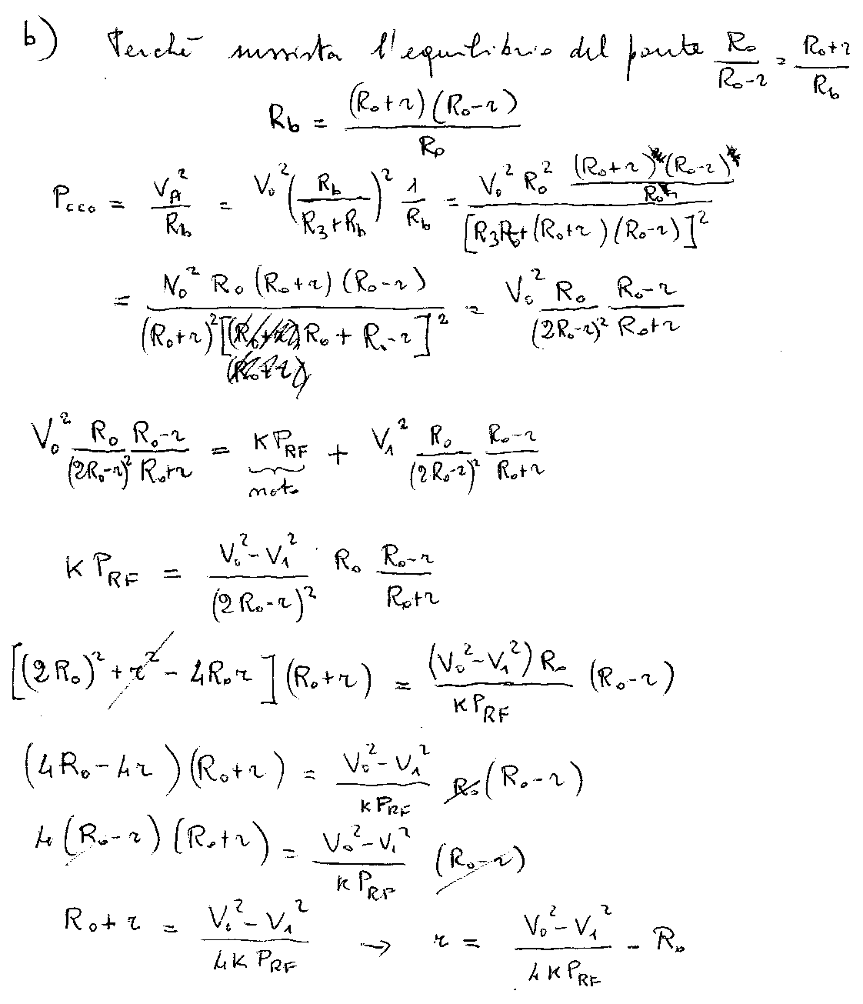
Da cui r ≅ - 0.25 Ω

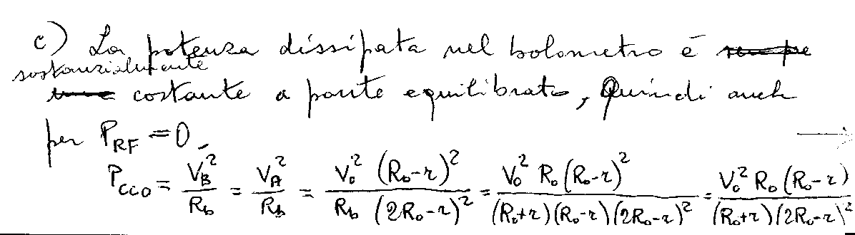
Esercizio 3 (tempo stimato 30 m)
(svolgere su questo foglio e sul retro)

3) Dato il circuito a quattro porte mostrato in figura si spieghi la tecnica di misura di coefficiente di riflessione Γ_{L}, attraverso una rivelazione eterodina, riportando i calcoli dei campi uscenti dalle porte di misura.

Ipotesi: accoppiatori ideali e porte perfettamente adattate (tranne ovviamente la porta 2).

SOLUZIONE

3) Si vedano gli appunti e le dispense del corso (riflettometro a 4 porte e rivelazione coerente)
Esercizio 4 (tempo stimato 40 m)
(svolgere su questo foglio e sul retro)

4) La congiunzione di un accoppiatore direzionale ideale con un corto circuito mobile ideale, come è rappresentato in figura, può costituire uno sfasatore perfetto. Per semplicità supponiamo che a₃ = a₄ = 0 e che a₂ = b₂ e ^{–j2βΔz} e sappiamo che l’accoppiatore è reciproco.
4a) Trovare la relazione generale tra b₃ e a₁ con le condizioni sopra indicate.
4b) Un accoppiatore direzionale ideale soddisfa alle condizioni S_{kk} = 0, S₃₁ = S₂₄ =0. Si riconosca la condizione per avere uno sfasatore ideale, la cui variazione di sfasamento è linearmente dipendente da Δz. Dimostrarlo.
4c) Nelle condizioni di idealità del punto b), determinare |S₃₂| e |S₂₁| in modo che |b₃| / |a₁| sia massimo.
4d) Nell’ipotesi S₃₁ = S₂₄ =0 e S_{kk} ≠ 0, ricavare l’errore di fase rispetto alla condizione ideale, dovuto a
S₂₂ = |S₂₂| $e^{{jϕ}_{2}}$≠ 0; calcolare quindi il massimo errore supponendo S₂₂ = 0.05.
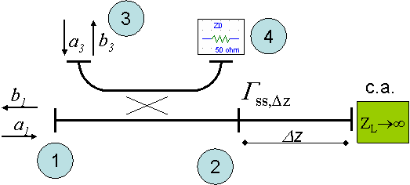

SOLUZIONE
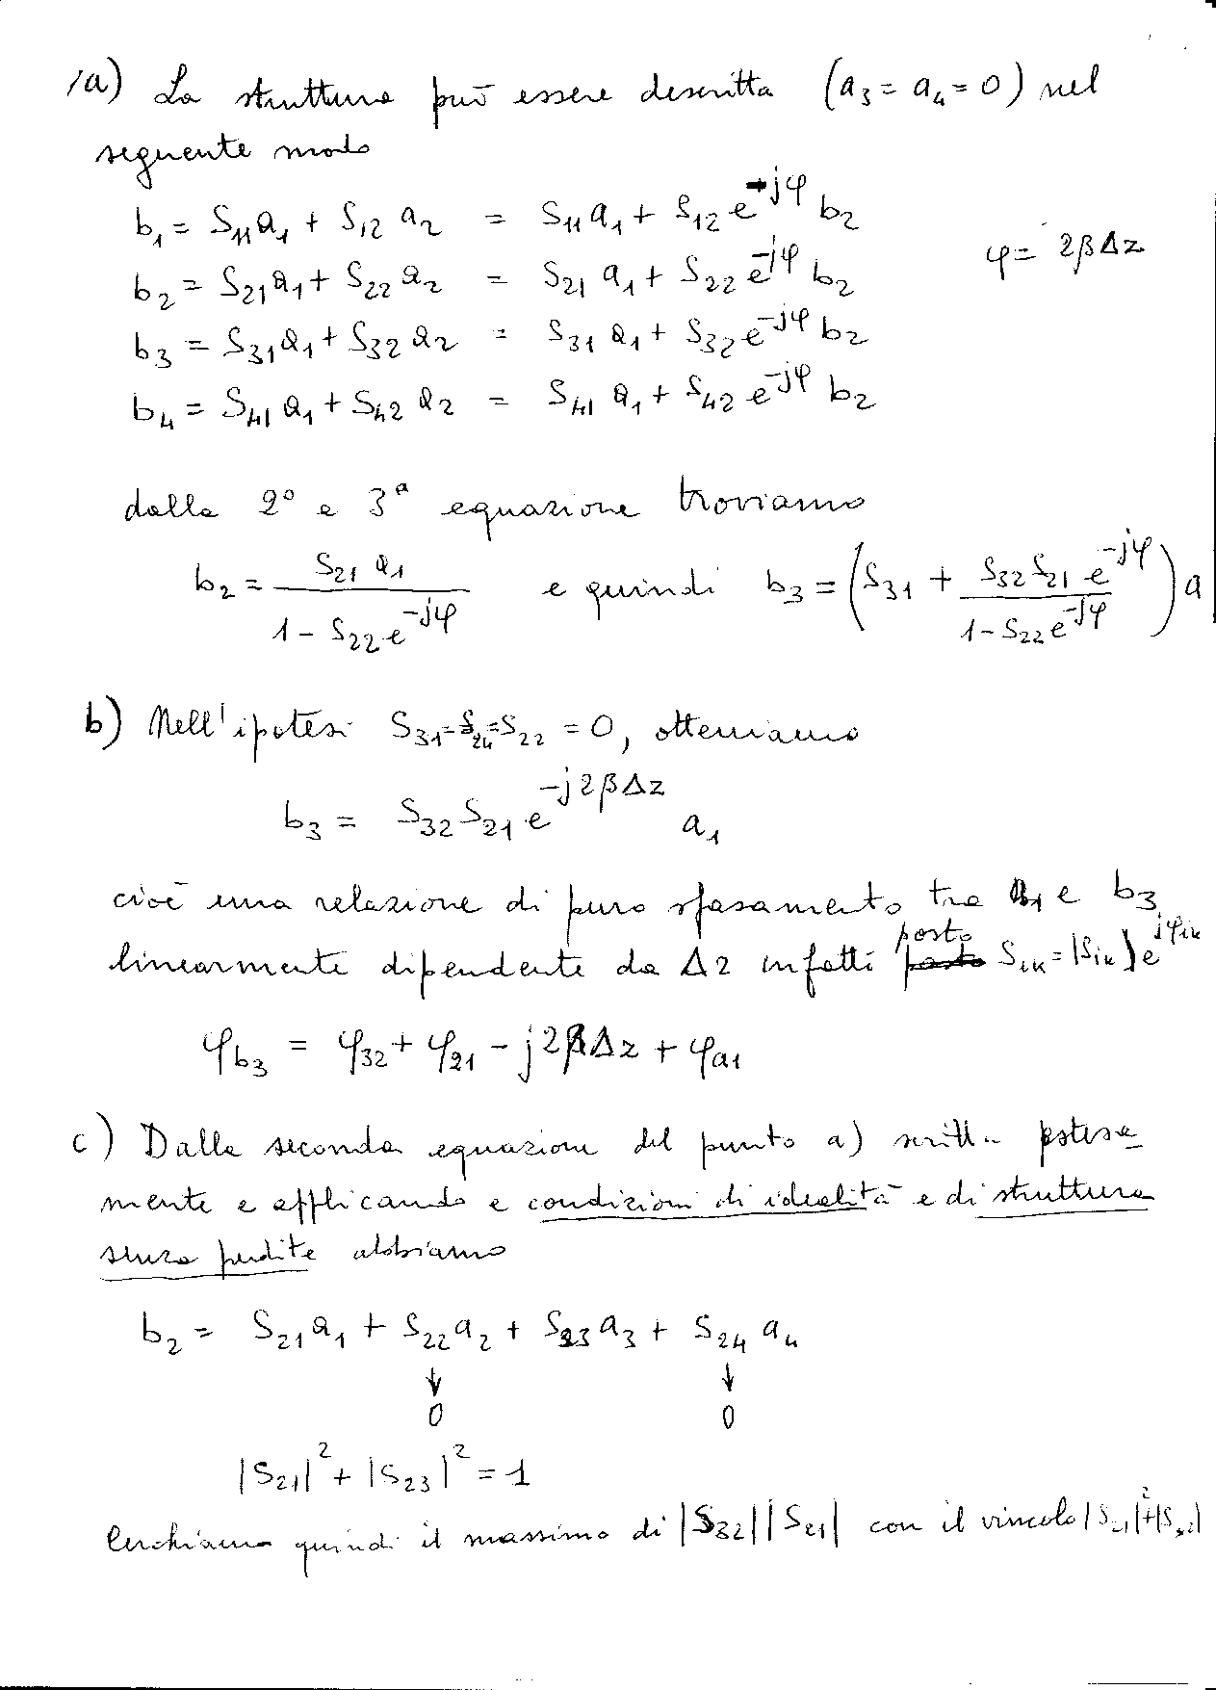
Esercizio 4
(continua)

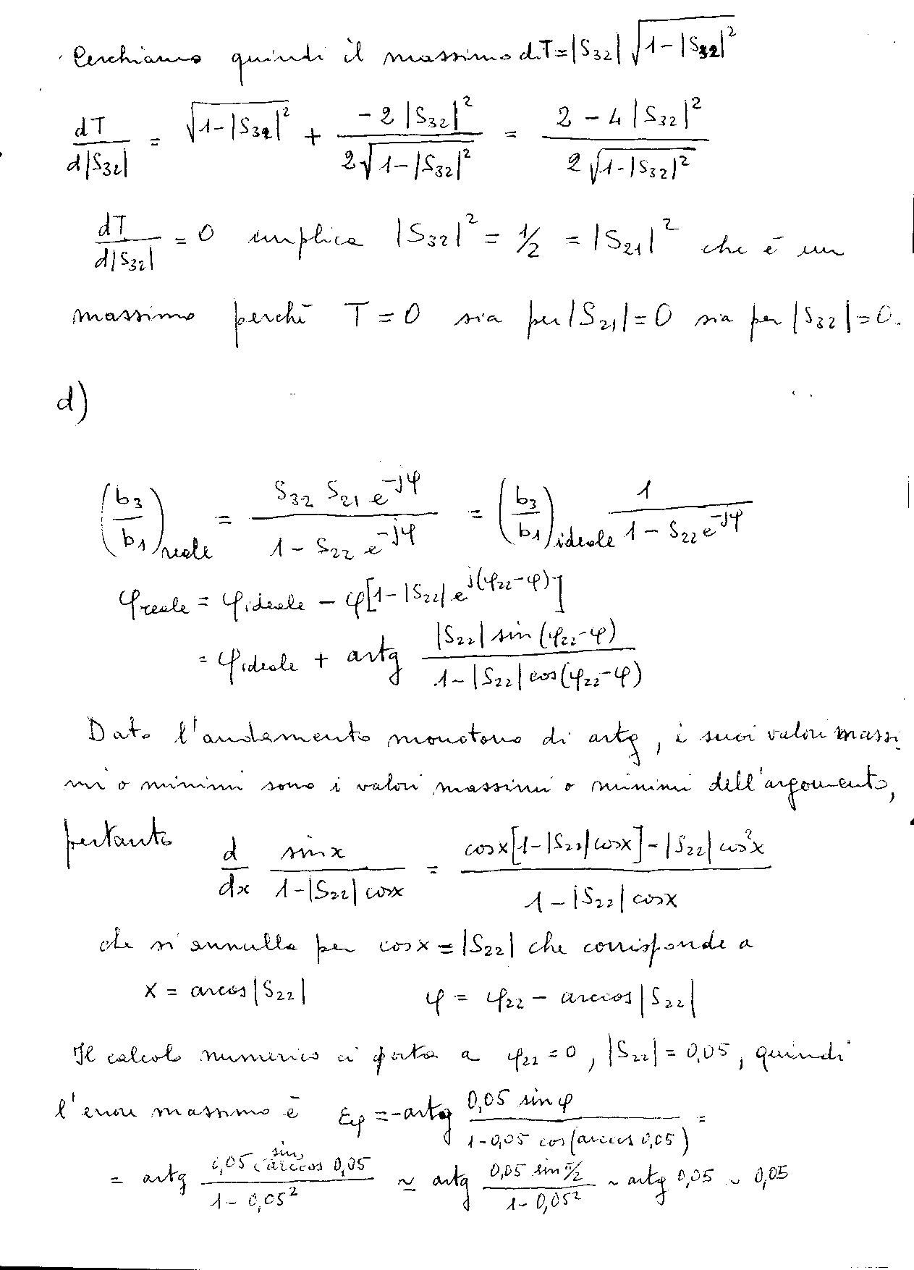

Esercizio 5 (tempo stimato 20 m)
(svolgere su questo foglio e sul retro)

5a) Discutere lo schema di funzionamento di principio di un sintetizzatore di frequenza a sintesi indiretta.
5b) La inserzione di un elemento capacitivo variabile in serie a un risonatore al quarzo ne sposta le frequenze di risonanza. Si calcoli lo spostamento di tali frequenze.

SOLUZIONE

5) Si vedano le dispense e gli appunti del corso

